Procédure pour insérer des commentaires dans son PowerPoint

Lorsque vous êtes en mode création/modification de votre PowerPoint votre écran se présente comme dans l’exemple ci-après.
Afin de préparer la partie orale de votre communication, il est possible d’insérer des commentaires pour chaque diapositive afin de vous guider lors de votre présentation.
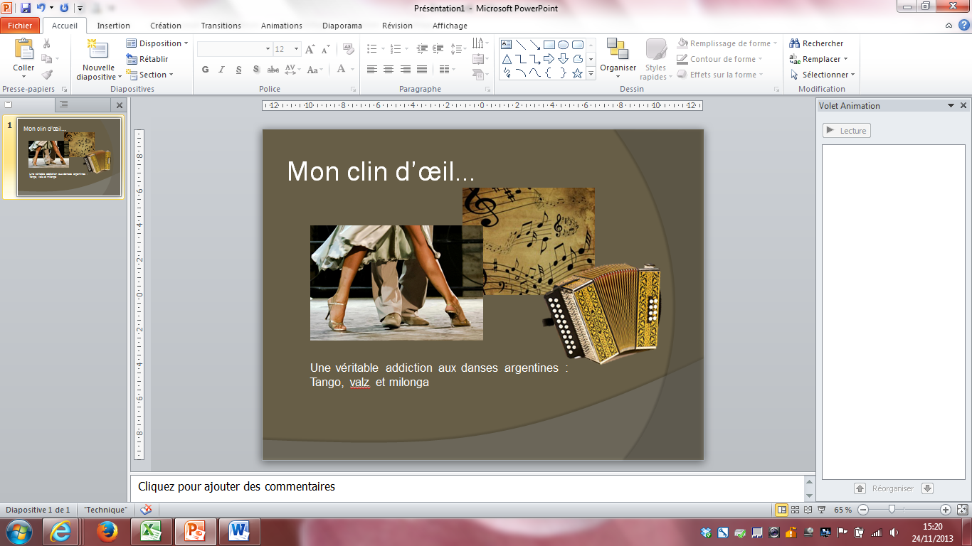

Pour cela il y a plusieurs possibilités :
- Soit vous cliquez sur « Cliquez pour ajouter des commentaires » dans la partie inférieure de la fenêtre principale
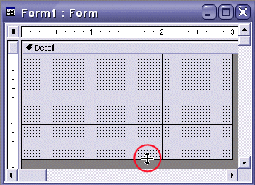
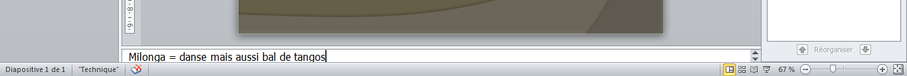

Il est possible d’agrandir la zone d’écriture des commentaires en pointant la souris sur le curseur indiqué ci-dessus.
On peut ainsi indiquer tous les mots clés qui servirons à animer oralement la diapositive.
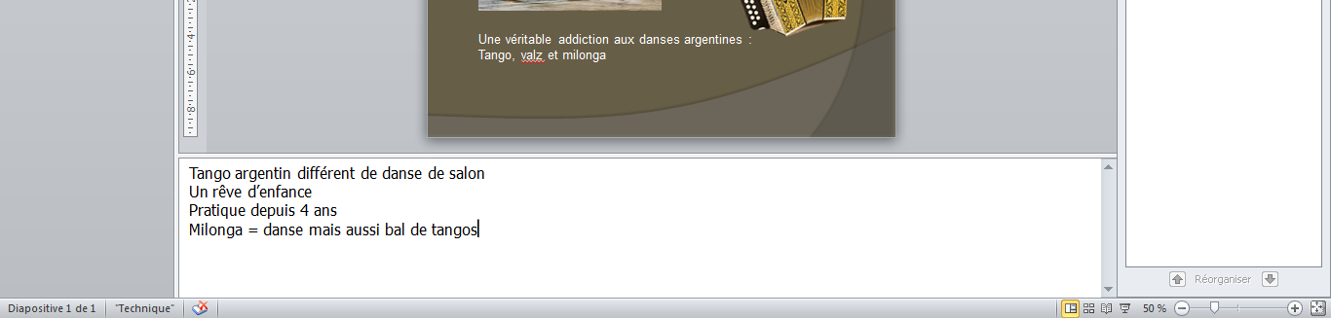

- Soit vous allez dans l’onglet « Affichage » du ruban, et dans la rubrique « Affichage des présentations » vous sélectionnez « Page de commentaires ».

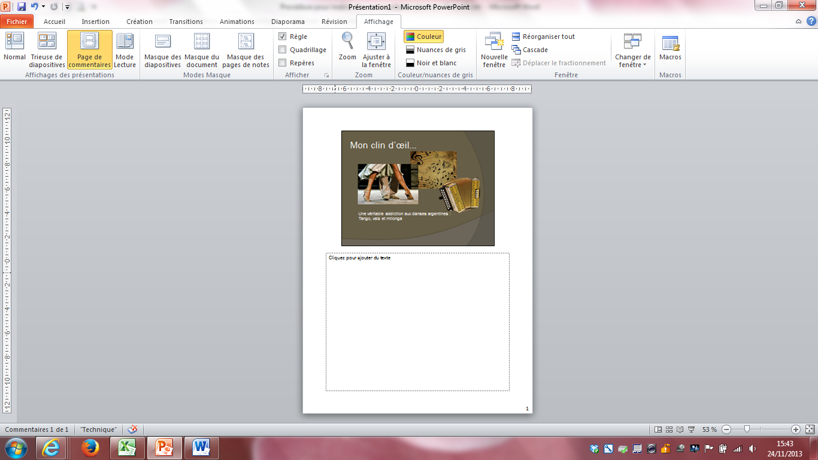

Il vous suffit d’insérer vos commentaires dans cette zone.

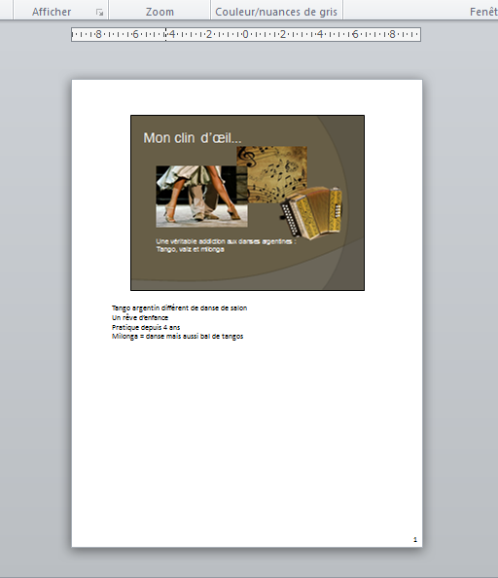

Vous obtiendrez ainsi votre diapositive avec les
commentaires utiles à votre présentation.

Pour imprimer la diapositive avec les commentaires, ce sera pratique pour vous servir de « Mémoire » durant votre présentation, voici comment procéder :

Vous devez aller dans l’onglet « Fichier » et sélectionner « Imprimer ». Là vous devez effectuer les paramétrages indiqués page suivante : dans la deuxième liste déroulante qui vous est proposée, vous devez sélectionner « Pages de commentaires ».
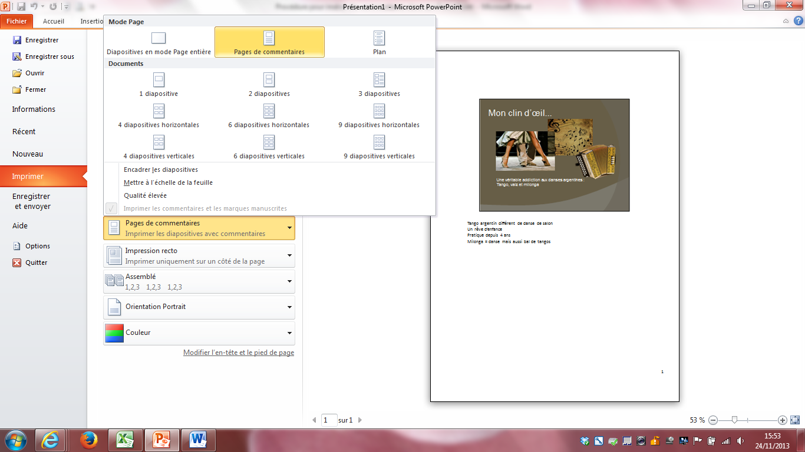

Et voilà, vous allez pouvoir retravailler votre diaporama de présentation sur vous-même en y ajoutant les commentaires qui vous permettront de réaliser un oral sans oubli.

